

**过程控制系统**

**实验报告**

**专业： 自动化**

**实验名称：**

**单容/双容水箱液位数学模型的测定实验**

**实验日期：2023年4月27日**

实验与创新实践教育中心

Education Center of Experiments and Innovations

1. 实验原理

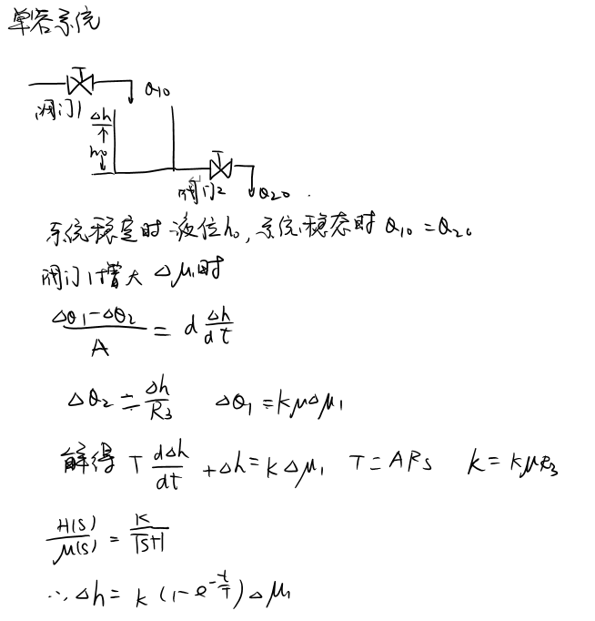

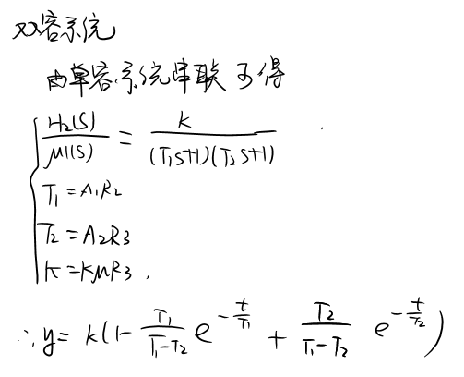

1. 实验内容

（简述实验内容及操作过程）

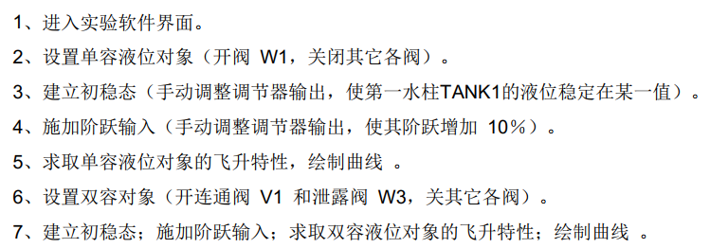

1. 实验结果及分析

（实验原始数据、实验曲线及其分析）

**1.单容水箱（一阶响应）**

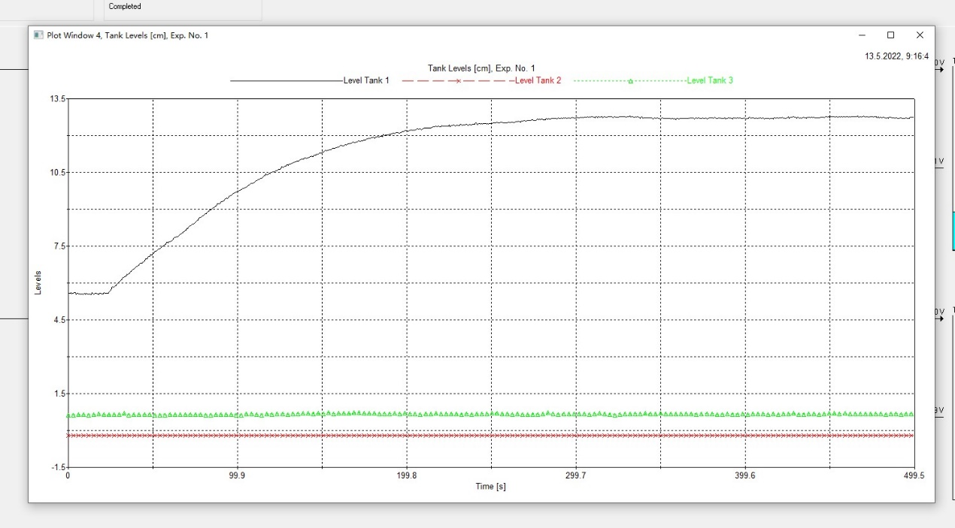



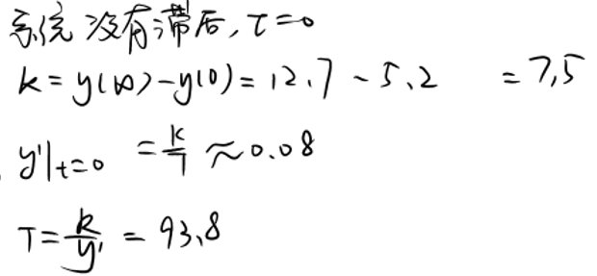

K=7.5，τ=0，T=93.8

**2.双容水箱（二阶响应）**



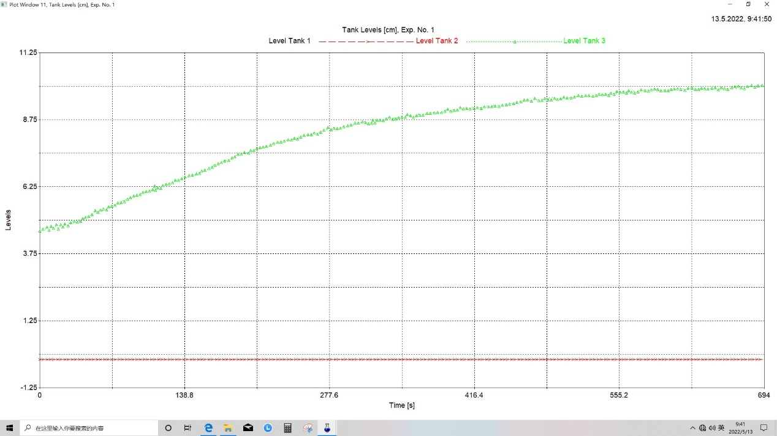

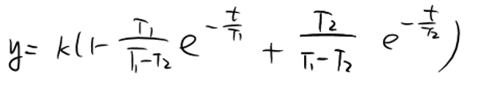

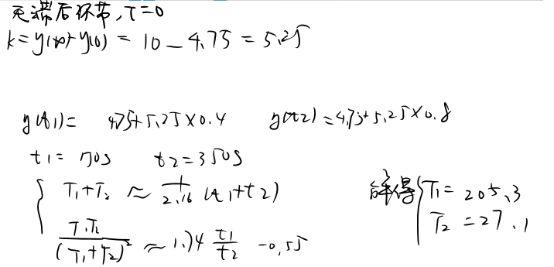

K=5.25，τ=0，T1=205.3，T2=27.1